可编程安继上位机软件开发项目

1. 主要参考同行软件为主，实现与同行软件类似功能。Setup-SafConfig-3.5.56.0.exe
2. 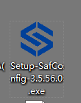
3. 不需要登录界面，预留产品选择界面。
4. 可以实现图形化编程和编译，并将编译结果通过串口下载到单片机。
5. 可以实现仿真功能。
6. 可设置中英文界面。
7. 提供源代码，可申请软著。
8. 避免软件侵权。
9. 软件界面如下：
10. 
11. 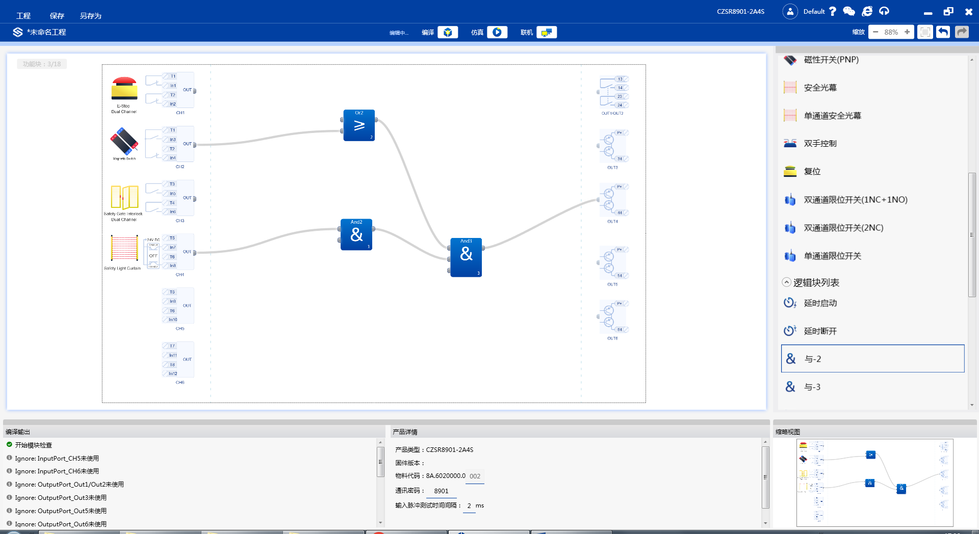

其中1-4项为必要开发，5-7单独报价。